FITXA SOL·LICITUD SALA D’EXPOSICIONS_3a planta

Data d’entrada ______________________
Nom ___________________________________________________________
Domicili ________________________________________________________
Telèfon de contacte:_______________________
E-mail __________________________

Dates preferents per la realització de l’exposició
1ª.
2ª.

Títol de l’exposició

Nom de l’autor/s

- Descripció i objectius de l’exposició:

- Material que s’entrega:

Nota: Cal acompanyar la sol·licitud d’algun material o dossier de la mostra i/o d’un currículum de l’autor.

NORMATIVA D’ÚS
SALA D’EXPOSICIONS Centre Cívic Sant Martí

- L’horari d’obertura de la Sala d’Exposicions serà de dilluns a divendres de 10.00 a 14:00 i de 16.00 a 21.30h. La Sala no te vigilància pròpia per aquesta raò no s’obre els caps de setmana. Si els organitzadors de l’exposició volen venir el cap de setmana per obrir la sala i fer un horari més ampli és una posiblitat.

- La Sala d’Exposicions té entrada de llum natural (finestres) i llum domèstica. No es disposa de focus, ni peanes, ni vitrines.

- Existeix la posibilitat de realitzar una inauguració de l’exposició. El CC Sant Martí pot cedir material com un projector o un ordinador per la mateixa.

- Es faran servir les guies que hi ha a les parets per penjar les obres, en cap cas es podran penjar directament a les parets.

- El centre facilitarà el material de que disposa per al muntatge de l’exposició.
S’explicarà com funciona i es facilitarà suport si és necessari, però l’expositor ha de fer-
se càrrec tant del desplaçament de la seva obra, com del muntatge i desmuntatge.

- El centre disposa de 32 marcs amb vidre de 40 x 50 centímetres, 30 de 40 x 30 centímetres i 2 de 60 x 80 centímetres amb sistema de subjecció que posa a disposició dels/les artistes.

- La Sala d’Exposicions és la part marcada en groc sobre el plànol. En el mateix es troben les mides de les parets.

- El CC Sant Martí no disposa de pressupost per produïr cap exposició, ni cobrir la inauguració, ni la despesa de transport.

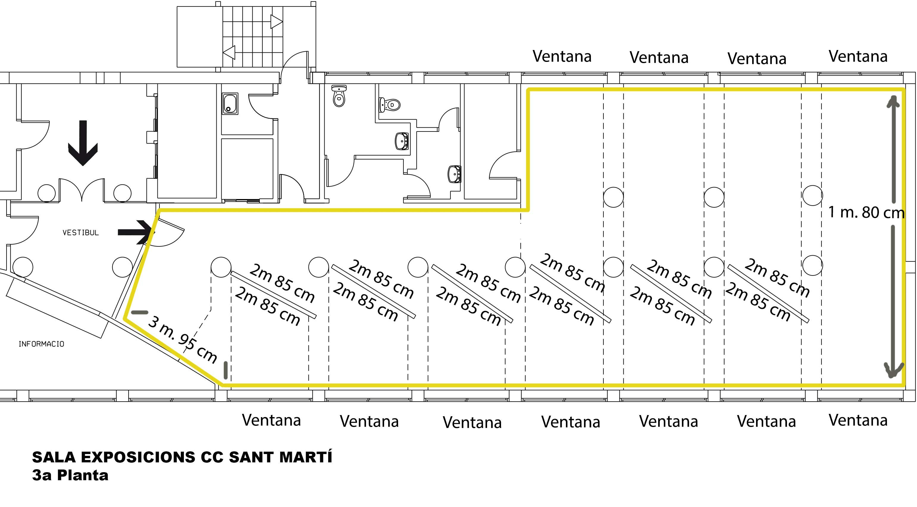

- L’autor/a de la exposició tindrà cura que es respectin totes les mesures de conservació de la Sala d’exposicions i del material cedit pel Centre Cívic.

- El centre no es responsabilitzarà dels possibles desperfectes o pèrdues que es puguin ocasionar de les obres durant el temps d’exposició, o que no puguin ser retirades per l’autor en la data fixada, ja que no disposa d’un servei de vigilància especifica. Si l’autor vol estar cobert per algun tipus d’assegurança haurà de fer-ho a nivell particular.

- Les exposicions programades pel centre no suposen cap cost de lloguer de l’espai per part dels expositors .

- L’objectiu principal de les exposicions del centre és la promoció i la divulgació cultural, així com la sensibilització social. El Centre cívic Sant Martí seleccionarà aquelles propostes d’exposició que vagin d’acord amb aquests objectius.

- En cap cas el centre cívic comercialitzarà amb les obres exposades. Per tant, no es publicarà ni s’informarà de preus. Només es podrà facilitar el contacte personal entre interessats i artistes.

- El temps de durada de les exposicions no podrà sobrepassar els 30 dies naturals.

- L’equip de dinamització realitza el cartell de l’exposició amb una imatge que ha d’entregar l’organitzador/artista de l’exposició.

- El centre es compromet a fer-ne difusió a l’agenda mensual d’activitats en paper pel seu canal habitual. A més de la difusió en l’agenda mensual digital, la web del Centre Cívic, el facebook etc... A més els cartells es distribueixen per la resta d’equipaments del Districte.

- En cas que l’expositor realitzés una difusió-invitació a l’acte, hauran de constar les dades genèriques i el logotip del centre Cívic Sant Martí

La persona/col.lectiu...................................................... amb DNI/NIF........................................

Accepta la normativa d’ús de la sala d’exposicions i es compromet a dur-la a terme.

Data i signatura:

